|  |
| --- |
| Laboratorio de Computación  Salas A y B |
|  |

|  |  |
| --- | --- |
| Profesor: | Claudia Rodríguez Espino |
| Asignatura: | Fundamentos de Programación |
| Grupo: | 1104 |
| No de Práctica(s): | 12 |
| Integrante(s): | Salazar Zavala Alejandro |
| No. de Equipo de cómputo empleado: | 46 |
| Semestre: | 2019-1 |
| Fecha de entrega: |  |
| Observaciones: |  |
|  |  |

CALIFICACIÓN: ________________

Objetivo

Elaborar programas en C donde la solución del problema se divida en funciones. Distinguir lo que es el prototipo o firma de una función y la implementación de ella, así como manipular parámetros tanto en la función principal como en otras.

Desarrollo

La práctica consistió en todo lo relacionado con las funciones, lo que hace, el cómo se desarrolla, su sintaxis, etc. De igual manera

Después de haber visto toda la teoría proseguimos a hacer unos ejercicios con funciones para demostrar si fue entendido el tema.

Cubo de un número

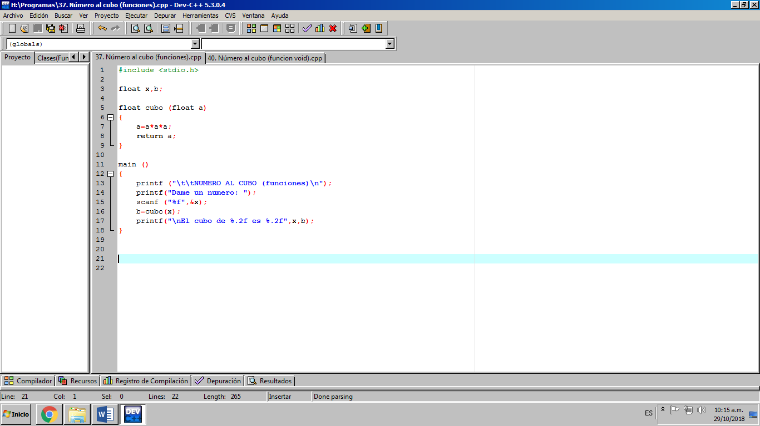Cuando la función regresa el valor.

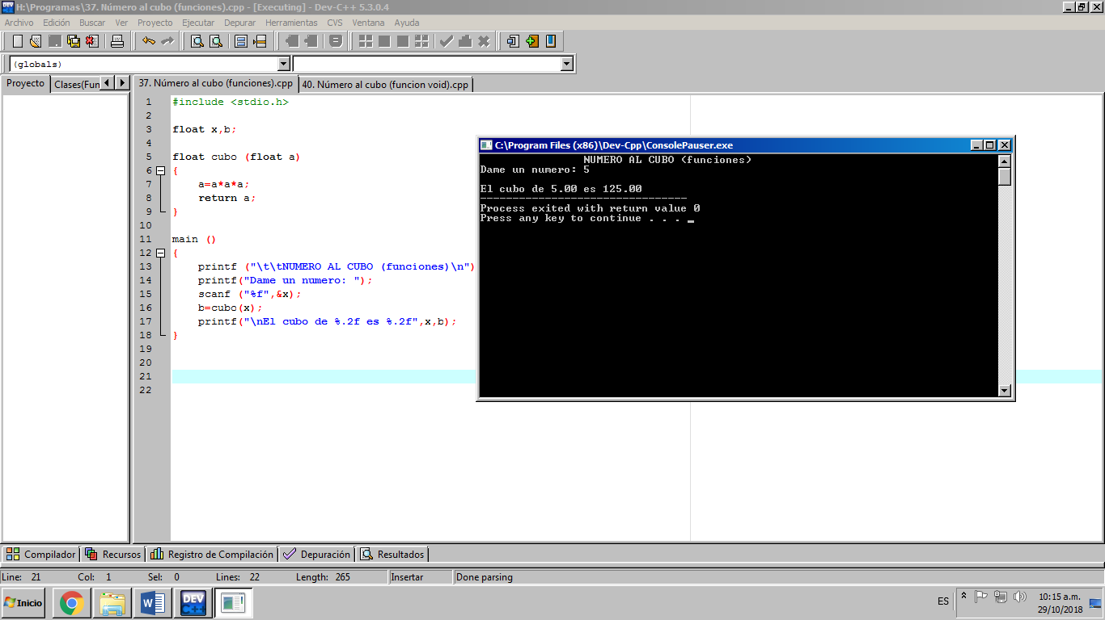

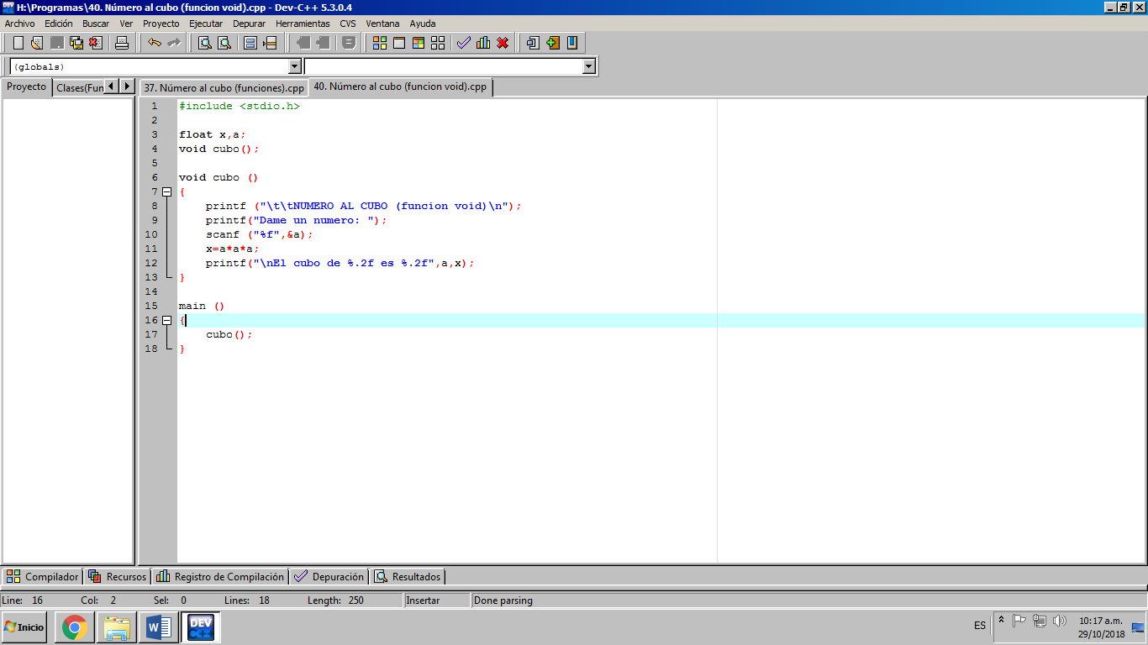Cuando la función no regresa el resultado.

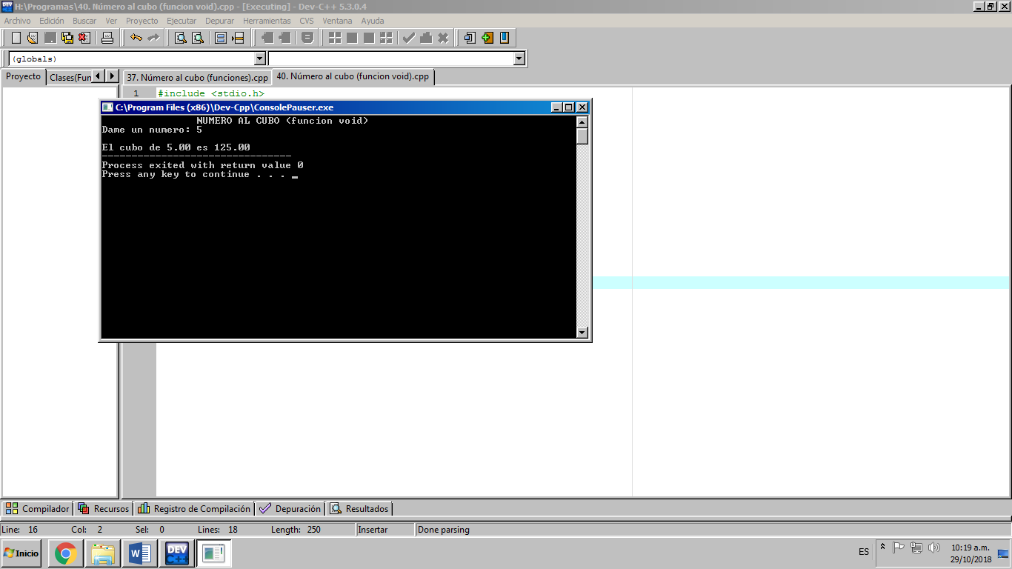

Calculadora

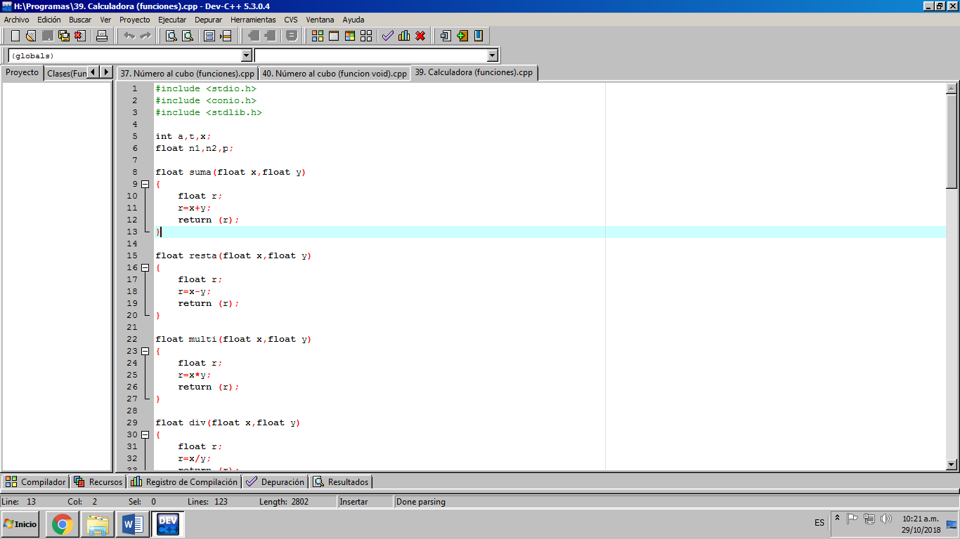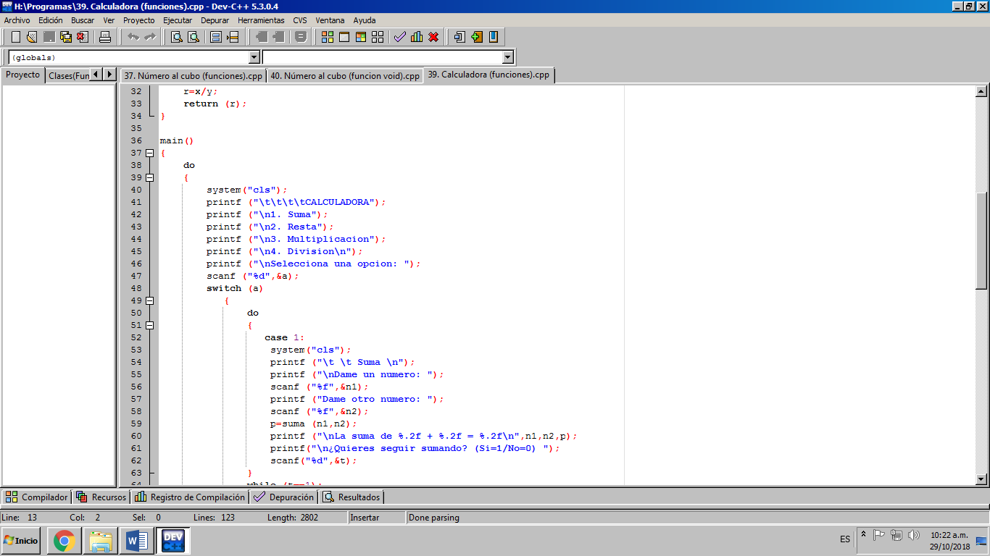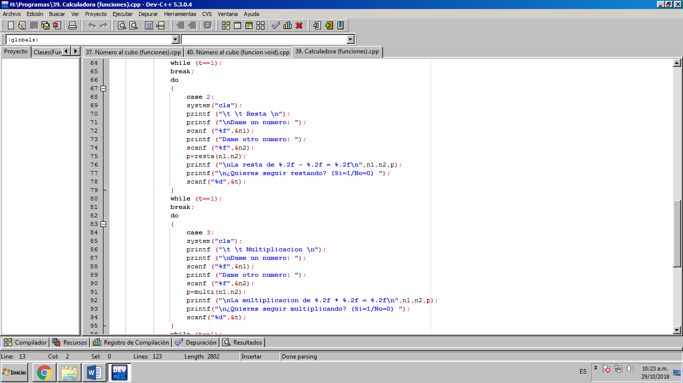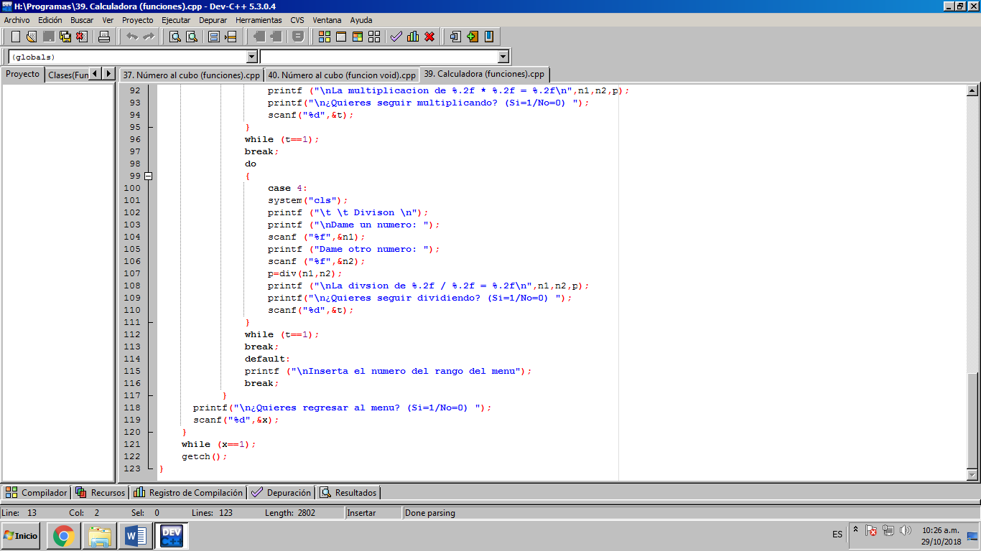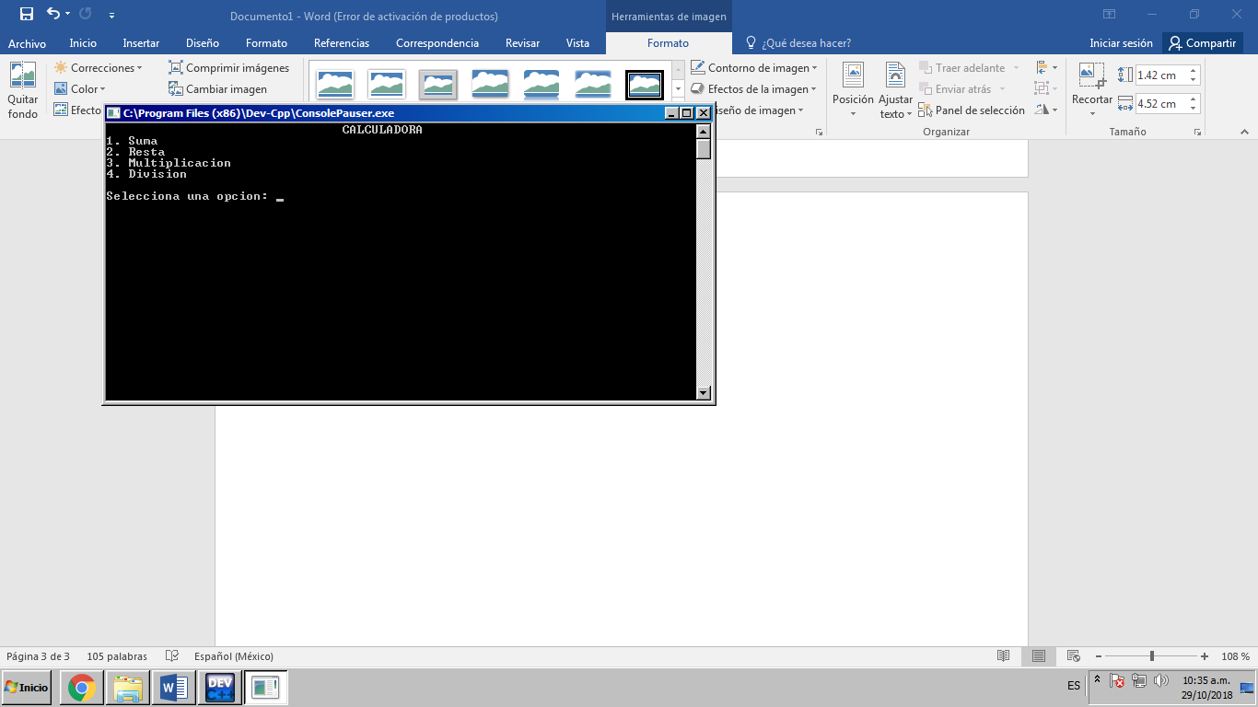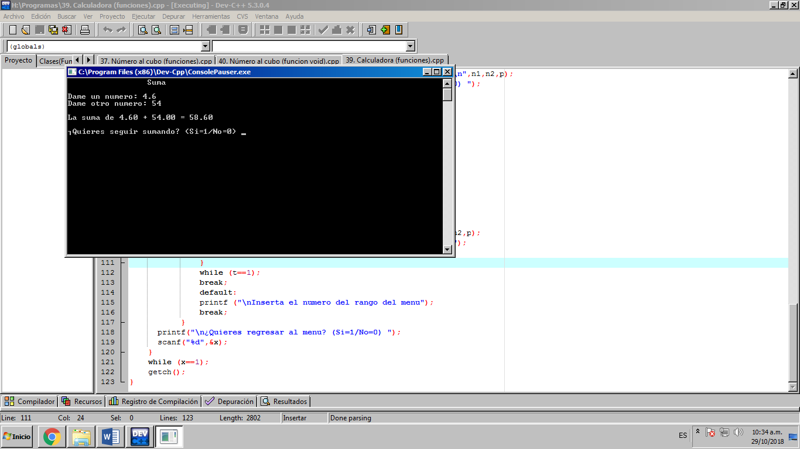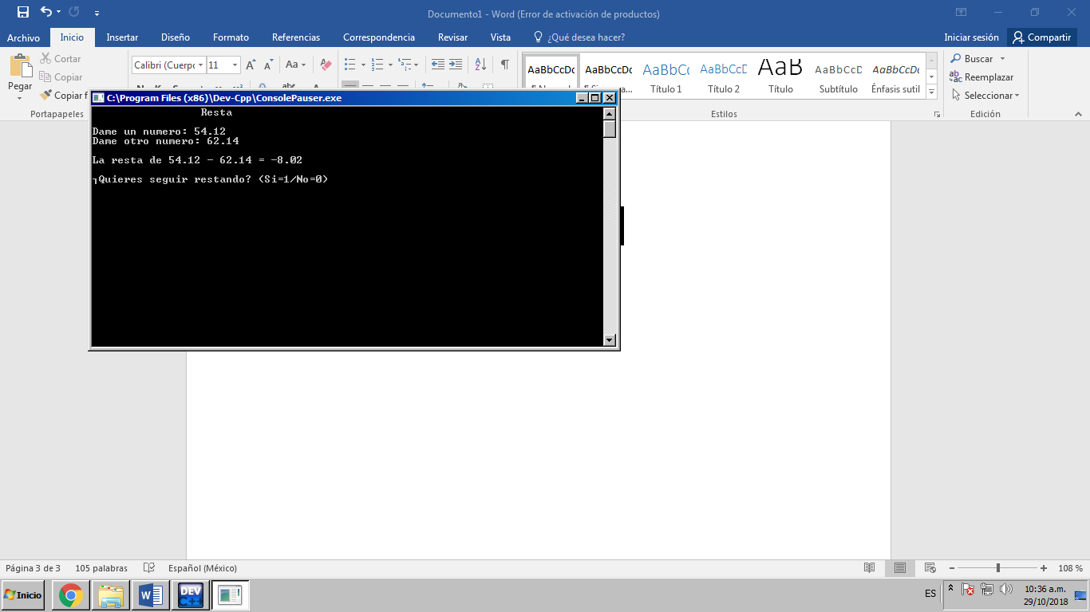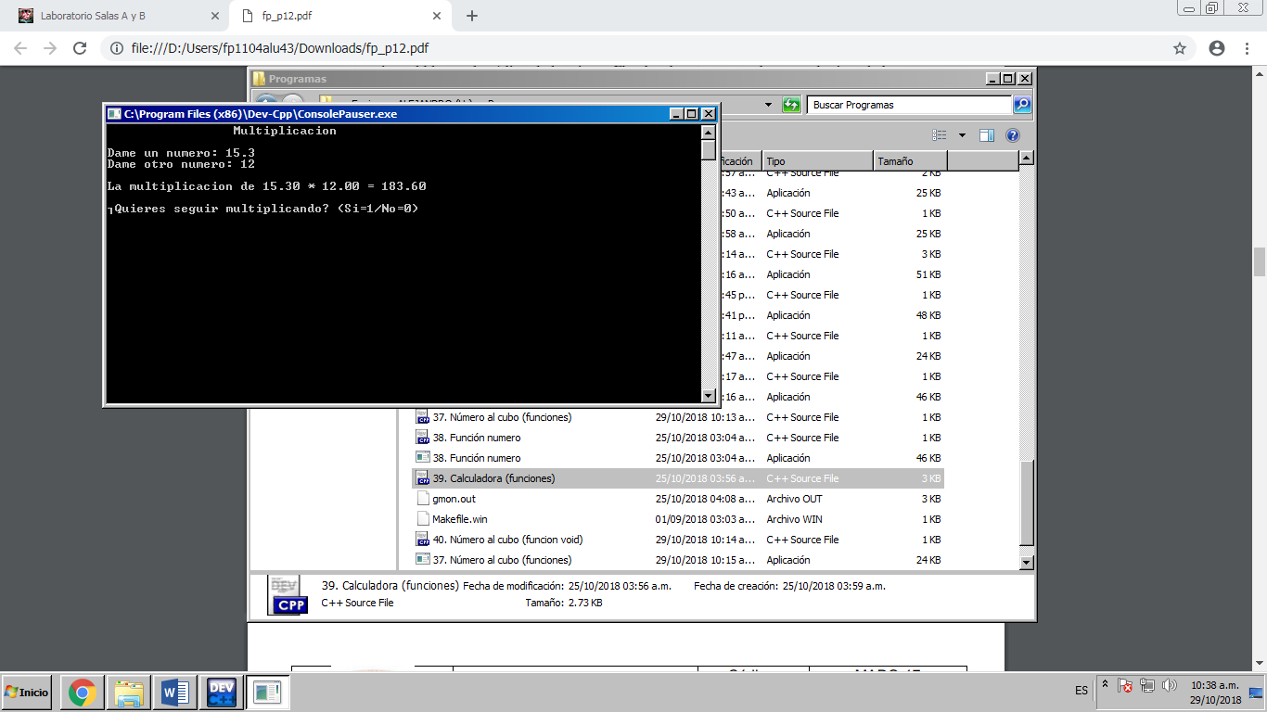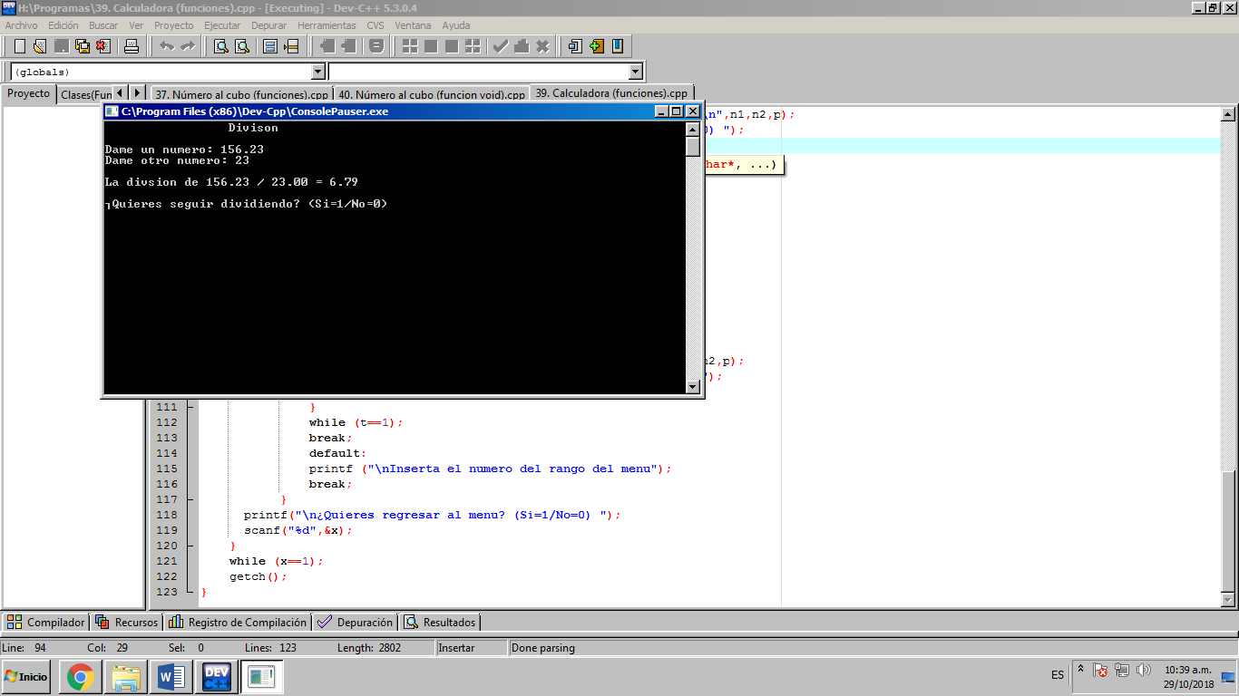

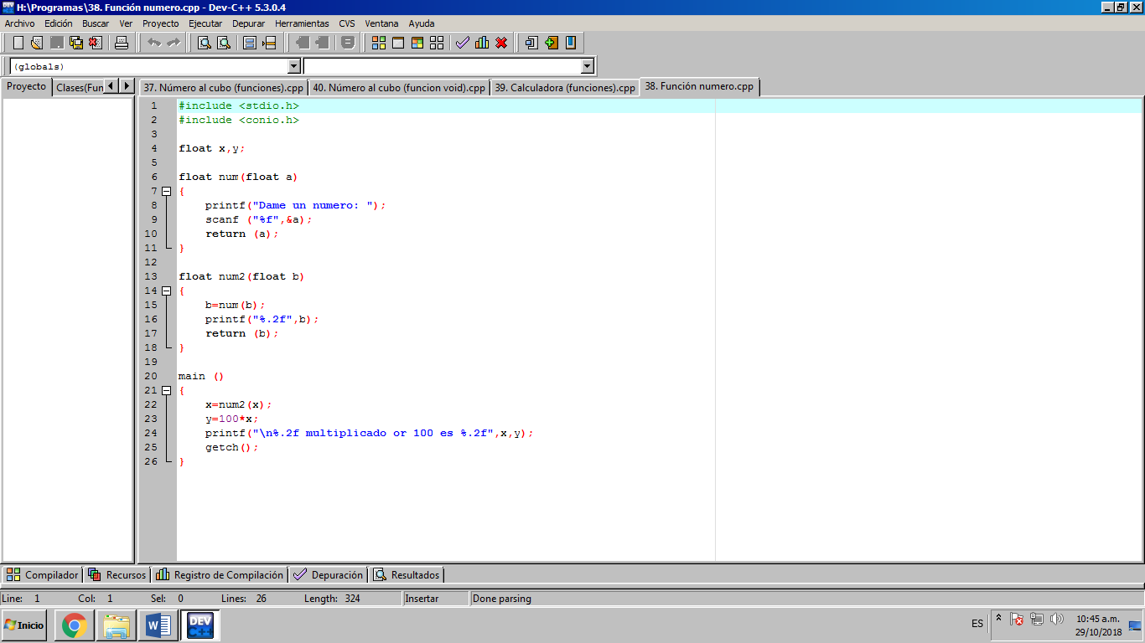Funcion número

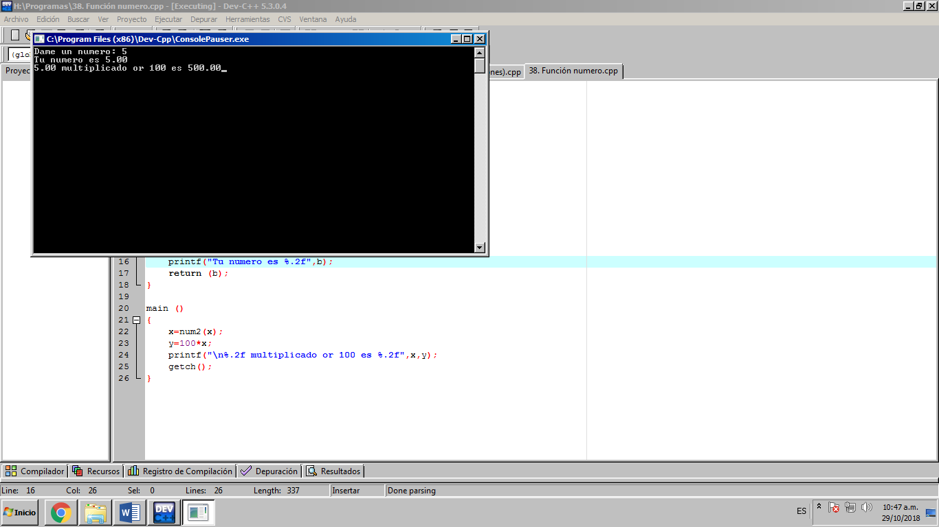

.

Conclusión

Esta práctica fue interesante porque conocí más acerca de las funciones, y no solo acerca de lo que se vio con anterioridad, en lo personal si me gusta trabajar con funciones ya que el programa se puede ver un poco más estético y visualmente mejor.